LOGOWANIE
Podczas logowania proszę dokładnie czytać kolejne polecenia oraz uważnie wpisać login i hasło.
Niestety większość zgłaszanych przez WAS problemów wynika z „niestaranności” podczas logowania.
Jeżeli posiadasz konto TEAMS w swojej szkole – musisz stworzyć nowe konto na zajęcia w Centrum Kształcenia Zawodowego.

- Na Twój adres e-mail został wysłany login i hasło do TEAMS w CKZ. Hasło jest jednorazowe – zmień je.
- Pobierz bezpłatną aplikację: https://www.microsoft.com/pl-pl/microsoft-teams/download-app
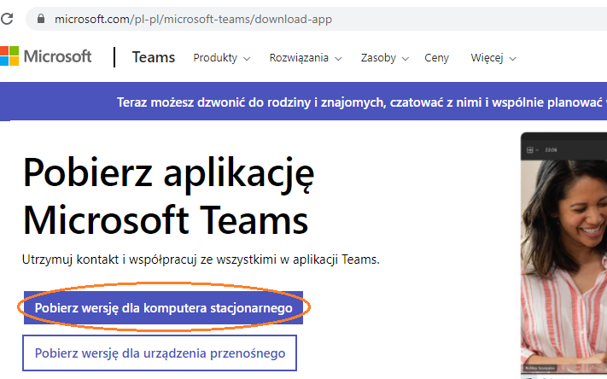

- Poniżej przedstawione logowanie na komputer stacjonarny.

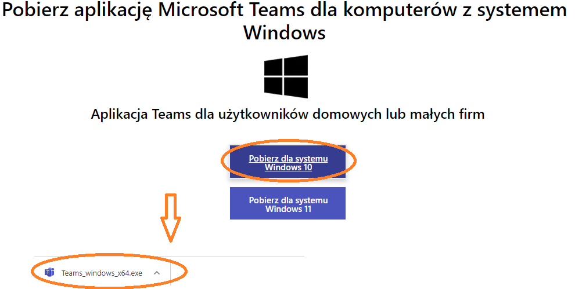

- Należy pobrać (otworzyć) plik: Teams_windows_x64.exe (bądź x32).
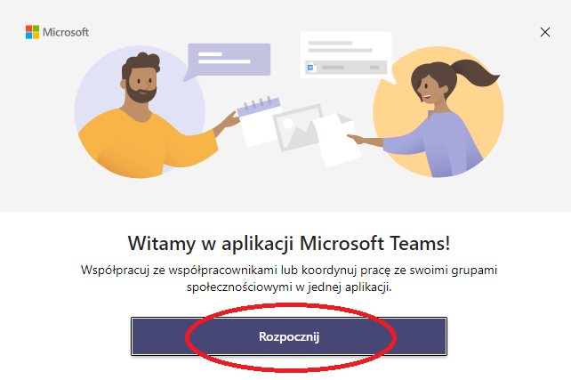
- Wprowadź login otrzymany od NAS. Przepisz dokładnie
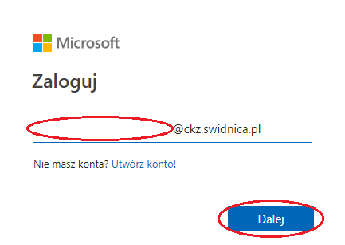
- Teraz czas na wpisanie hasła
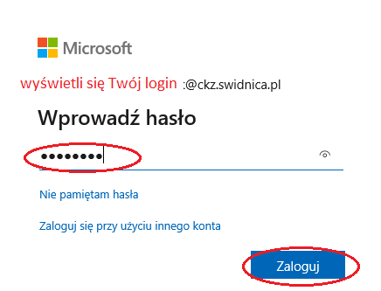
- Otrzymane od NAS hasło jest jednorazowe – należy je zmienić. Przy wpisaniu nowego hasła mogą się pojawić poniższe komunikaty: Zapamiętaj nowe hasło!!!
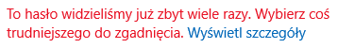
lub
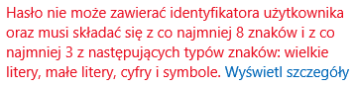
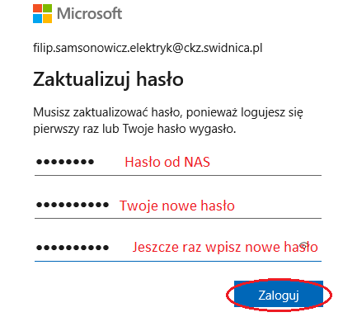
- I poszło!
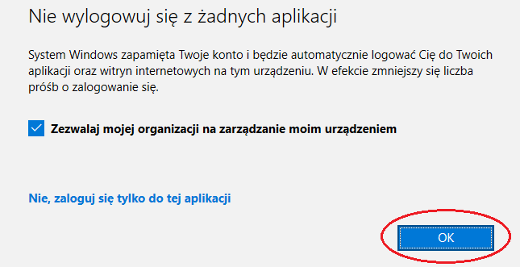

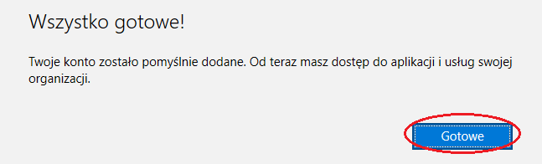

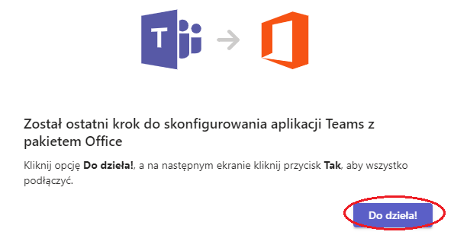

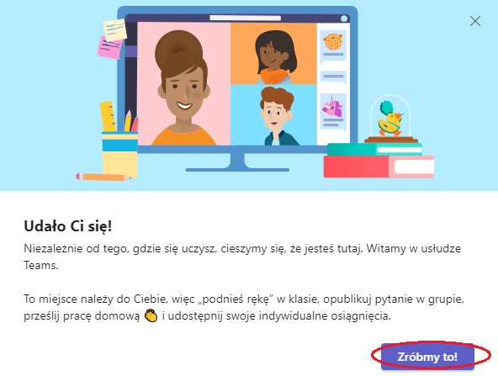

Nic trudnego!!! Poniżej przykładowy wygląd aplikacji po zalogowaniu.

